六年级上学期期末检测卷
班级： 姓名： 满分：100分 考试时间：90分钟

题序 | 第一题 | 第二题 | 第三题 | 第四题 | 第五题 | 总分
得分

一、填空题。(14分)
1. a与Error: Reference source not found互为倒数,a的分数单位是( ),它有( )个这样的分数单位。
2. ( )÷8=Error: Reference source not found=Error: Reference source not found=24∶( )=( )%
3. 2∶7的前项加上4,要使比值不变,后项应加上( )。
4.一个三角形,三个内角的度数比是1∶2∶3。这个三角形是( )三角形。
5.思思画了一个周长是12.56厘米的圆。画圆时,圆规两脚之间的距离是( )厘米, 所画圆的面积是( )平方厘米。
6.一桶油,用去Error: Reference source not found,还剩Error: Reference source not found千克,这桶油一共有( )千克。
7.某天,六年级一班出勤37人,事假1人,病假2人。出勤率是( )%。
8.盒子里共有大小相同的绿球和蓝球共10个。( )摸到绿球、( )摸到红球。(填“可能”或“不可能”)
二、选择题。(把正确答案的序号填在括号里)(5分)
1.甲、乙两车从A地开往B地,甲车4小时行了全程的Error: Reference source not found,乙车5小时行了全程的Error: Reference source not found,两车的速度相比,( )。
A.甲车快 B.乙车快 C.一样快 D.无法确定
2.如果A∶B =Error: Reference source not found,那么(A×9)∶(B×9)比值正确的是( )。
A.1 B.Error: Reference source not found C.1∶1 D.无法确定
3.母子俩的年龄差是28岁,母子的年龄比是3∶1,儿子( )岁。
A.16 B.7 C.14 D.15
4.一种盐水的含盐率是10%,盐与水的比是( )。
A.1∶10 B.1∶11 C.1∶9 D.1∶8
5.把0.85、Error: Reference source not found、85.1%按从小到大的顺序排列,排在第二位的是( )。
A.0.85 B.Error: Reference source not found C.85.1% D.0.31
三、计算题。(32分)
1.直接写得数。(8分)
3÷Error: Reference source not found= Error: Reference source not found÷Error: Reference source not found= Error: Reference source not found×18=
Error: Reference source not found×Error: Reference source not found= 24×25%= Error: Reference source not found÷6=
Error: Reference source not found×24= Error: Reference source not found×Error: Reference source not found÷Error: Reference source not found×Error: Reference source not found=
2.计算下面各题,能简算的要简算。(8分)
Error: Reference source not found×2÷Error: Reference source not found Error: Reference source not found×Error: Reference source not found+Error: Reference source not found÷3 Error: Reference source not found+8×Error: Reference source not found Error: Reference source not found÷Error: Reference source not found

3.解方程。(8分)
x÷Error: Reference source not found=Error: Reference source not found x-Error: Reference source not found=Error: Reference source not found Error: Reference source not foundx=0.72 Error: Reference source not foundx-2=3

4.化简下面各比,并求比值。(8分)
4.5∶2.7 12∶16 2∶0.5 1.2∶36

四、求下面各图阴影部分的面积。(8分)
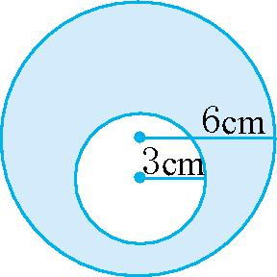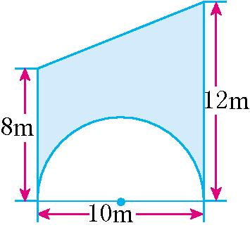

五、解决问题。(41分)
1.乐乐感冒了。一盒感冒冲剂有10袋,按医嘱,儿童一次喝Error: Reference source not found袋,一天喝3次。这盒药乐乐能吃几天?(5分)

2.联欢会从9点开到12点。量得钟表的时针长10厘米,这段时间时针尖端走过的路程是多少厘米?扫过的面积呢?(7分)

3.六年级一班举行元旦庆祝会,唱歌的有16人,唱歌的人数比演小品的Error: Reference source not found多2人,唱歌的人数比跳舞的少Error: Reference source not found。(15分)
(1)演小品的有多少人?

(2)跳舞的有多少人?

(3)唱歌的同学中,演唱校园歌曲和通俗歌曲的人数比是3∶1。唱这两类歌曲的各
有多少人?

4.盒子里有一些红球和白球。丽丽随机摸,摸到红球25次,比摸到蓝球的次数
少Error: Reference source not found。 (8分)
(1)丽丽摸到蓝球的次数是多少?

(2)如果再摸一次,丽丽摸到什么球的可能性大?

5.水滴滴入水中,平静的水面会产生圆形的波纹,如果波纹以每秒1米的速度向四周
扩散,试求2秒后波纹的面积。如果每秒产生一个新的波纹,并且后面的波纹以相同
的速度向四周扩散,一滴水滴入水中,3秒后,产生的第一个波纹比第二个波纹的面
积大多少平方米?(6分)

参考答案：
